Projeto GURI no interior e litoral
inaugura polo de ensino na cidade de Brotas

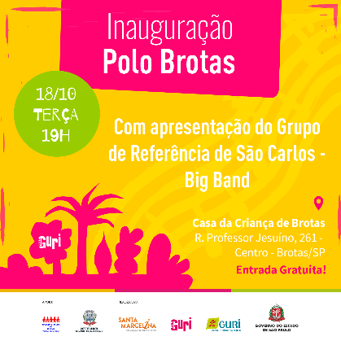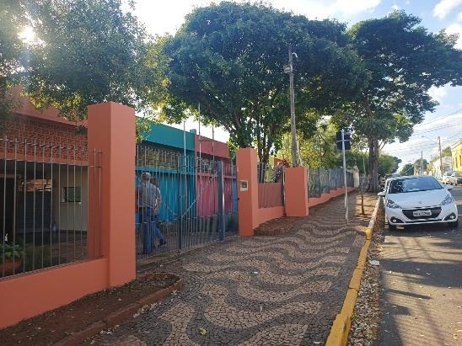
Convite de inauguração e Casa da Criança de Brotas

O Projeto GURI no Interior e Litoral – programa de educação musical e inclusão sociocultural da Secretaria de Cultura e Economia Criativa do Governo do Estado de São Paulo, gerido pela Santa Marcelina Cultura – inaugura o Polo Brotas, no dia 18 de outubro (terça-feira), às 19h, na Casa da Criança, com apresentação do Grupo de Referência de São Carlos – Big Band. O evento será gratuito e aberto ao público.

Para a apresentação, a Big Band de São Carlos tocará as obras Bachianas Brasileiras nº 4 – Aria, de Heitor Villa-Lobos (1887 – 1959), com arranjo de Rafael Leme; Carinhoso, de Pixinguinha (1897 – 1973), com arranjo de Nailor Proveta; e A Paz, de João Donato (1934) e Gilberto Gil (1942), com arranjo de Rafael Leme, entre outras. Também haverá participação especial do saxofonista Pedro Signori, músico convidado da cidade de Brotas.

Maior programa sociocultural do Brasil, o GURI possui 384 polos de ensino e atende crianças e jovens de 6 a 18 anos (até 21 anos nos Grupos de Referência, no curso de luteria e nas oficinas realizadas na Fundação CASA).

As matrículas no Polo Brotas serão realizadas a partir do dia 18 de outubro, para crianças e jovens de 6 a 18 anos. Para se inscrever no programa não é necessário possuir instrumentos musicais ou ter conhecimentos em música. A inscrição é presencial, direto no local, por ordem de chegada. O(A) responsável deve levar cópia dos documentos: RG ou Certidão de Nascimento do candidato ou da candidata, RG do/a responsável, comprovante de matrícula no ensino regular e comprovante de endereço;

O Polo Brotas tem o apoio da Prefeitura Municipal de Brotas.

SERVIÇO
Polo Brotas
Evento de inauguração: dia 18 de outubro, terça-feira
Horário: às 19h
Local: Casa da Criança de Brotas
Endereço: Rua Professor Jesuíno, 261 – Brotas/SP
Entrada: gratuita
Apoio: Prefeitura Municipal de Brotas

______________________________________________________________________
Patrocinadores e apoiadores do Projeto GURI – Santa Marcelina Cultura: Instituto CCR; WestRock; CTG Brasil; Tauste Supermercados; Novelis; EMS; Valgroup; Cipatex; Grupo Maringá; Arteris; Capuani do Brasil; Distribuidora de Alimentos Ikeda; Mercedes-Benz; Petrom – Petroquímica Mogi das Cruzes; Castelo Alimentos; Pirelli.

Projeto GURI: O Projeto Guri é gerido pela Santa Marcelina Cultura. Atende gratuitamente mais de 60 mil crianças e adolescentes entre 6 e 18 anos em todo o Estado de São Paulo, buscando proporcionar oportunidades de crescimento cultural e inclusão social por meio de uma educação musical de qualidade apoiada por um trabalho social efetivo, por meio dos seus 384 Polos de Ensino. Desde a criação do Projeto GURI em 1995, já foram atendidas perto de 1 milhão de crianças e adolescentes.

Santa Marcelina Cultura: eleita a melhor ONG de Cultura de 2019, além de ter entrado na lista das 100 Melhores ONGs em 2019 e 2020, a Santa Marcelina Cultura é uma associação sem fins lucrativos que atua com a missão de formar pessoas. Criada em 2008, é responsável pela gestão do GURI na Capital e região Metropolitana de São Paulo, da Escola de Música do Estado de São Paulo – Tom Jobim (EMESP Tom Jobim), do Theatro São Pedro e do Projeto GURI no Interior, Litoral e Fundação Casa. O objetivo da Santa Marcelina Cultura é desenvolver um ciclo completo de formação musical integrado a um projeto de inclusão sociocultural, promovendo a formação de pessoas para a vida e para a sociedade. No Theatro São Pedro, a Santa Marcelina Cultura desenvolve um trabalho voltado a montagens operísticas profissionais de qualidade aliado à formação de jovens cantores e instrumentistas para a prática e o repertório operístico, além de se debruçar sobre a difusão da música sinfônica e de câmara com apresentações regulares no Theatro. Para acompanhar a programação artístico-pedagógica do GURI Capital e Grande São Paulo, da EMESP Tom Jobim e do Theatro São Pedro, baixe o aplicativo da Santa Marcelina Cultura. A plataforma está disponível para download gratuito nos sistemas operacionais Android, na Play Store, e iOS, na App Store. Para baixar o app, basta acessar a loja e digitar na busca “Santa Marcelina Cultura”.

Assessoria de imprensa
Máquina Cohn & Wolfe| projetoguri@maquinacohnwolfe.com | (11) 3147-7900
Ricardo Marques – direção |ricardo.marques@maquinacohnwolfe.com |
Sheila Oliveira – gerência| sheila.oliveira@maquinacohnwolfe.com |(11) 3147-7453 e
(11) 97695-6489
Adolfo Morais – atendimento | adolfo.morais@maquinacohnwolfe.com | (11) 3147-7263 e (82) 999411-1176
Secretaria de Cultura e Economia Criativa do Estado de São Paulo
Assessoria de Imprensa
(11) 3339-8116 / (11) 3339-8162
(11) 98849-5303 (plantão) imprensaculturasp@sp.gov.br
Acompanhe a Cultura: Site | Facebook | Instagram | Twitter | LinkedIn | YouTube

